建筑碳排放报告书
公共建筑

工程名称 | “寓情于筑”建筑设计
工程地点 | 福建-厦门
设计时间 | 2022-12-30

建筑概况
工程名称 | “寓情于筑”建筑设计
工程地点 | 厦门
建筑面积 | 14881m²
建筑层数 | 地上6层
建筑高度 | 21.6m

计算依据
1. 《绿色建筑评价标准》(GB/T50378-2014)
2. 《绿色建筑评价技术细则》
3. 《福建省绿色建筑设计标准》DBJ 13-197-2017
4. 《建筑碳排放计算标准》GB/T 51366-2019
5. 相关建筑图纸

软件介绍
本报告内容由建筑碳排放 CEEB2022 计算并输出，筑碳排放 CEEB 以 CAD 为平台，可与筑节能模型无缝对接，以国家标准《建筑碳排放计算标准》为主要依据，完整支持建筑全生俞周期的碳排放计算，包括建筑生产运输、建造拆除、建筑运行和碳汇的计算，以及详细的结果数据分析。

气象数据
福建-厦门，《建筑节能气象参数标准》
福建厦门气象数据如下图所示：
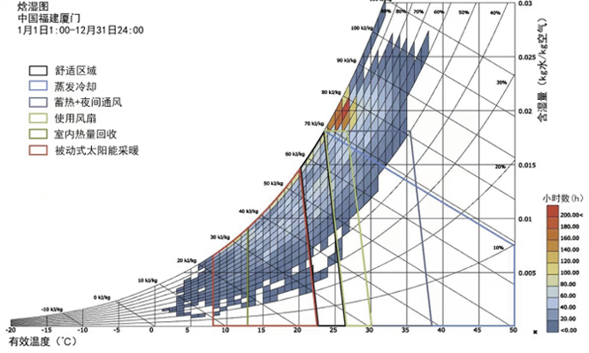

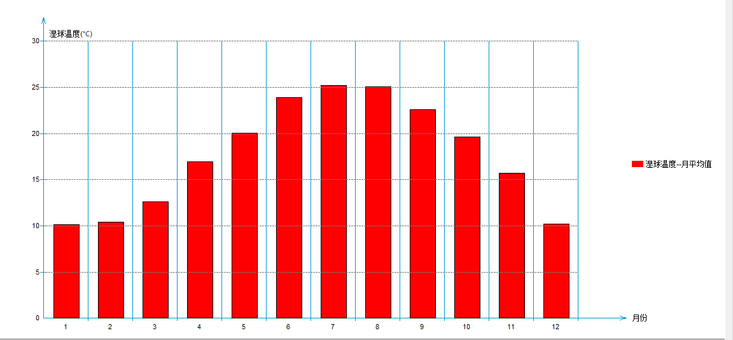

围护结构
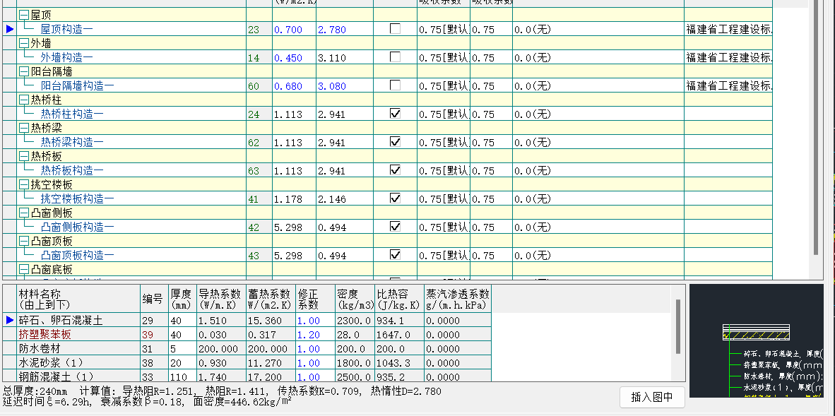

设计建筑
门窗类型
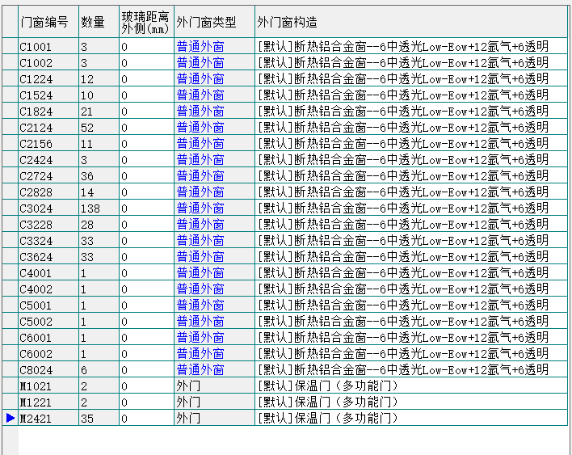
工作日时间表：
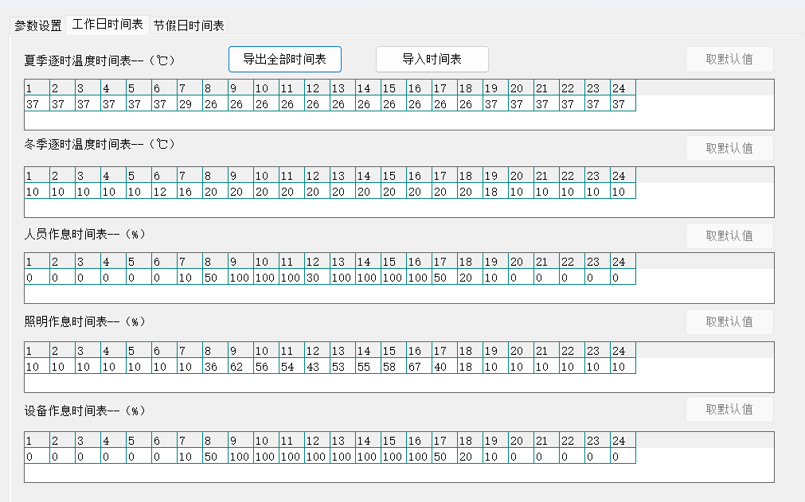
节假日时间表：
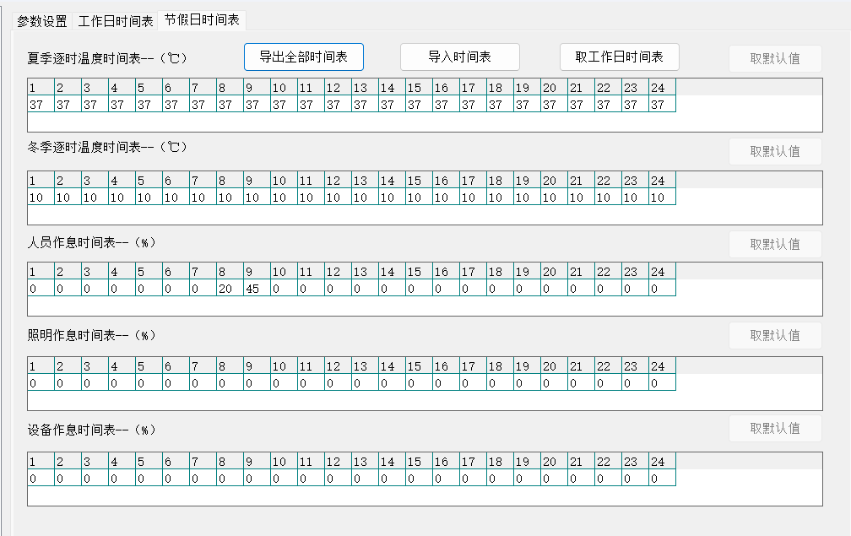

供冷系统：
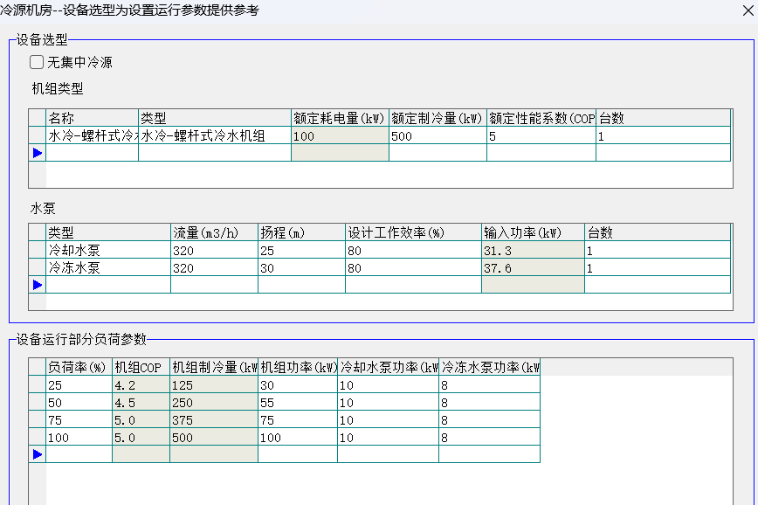

供热为无集中热源

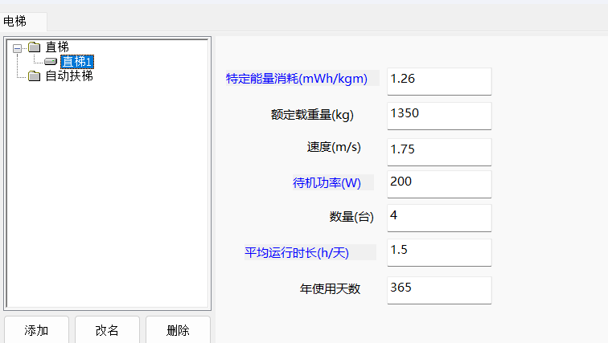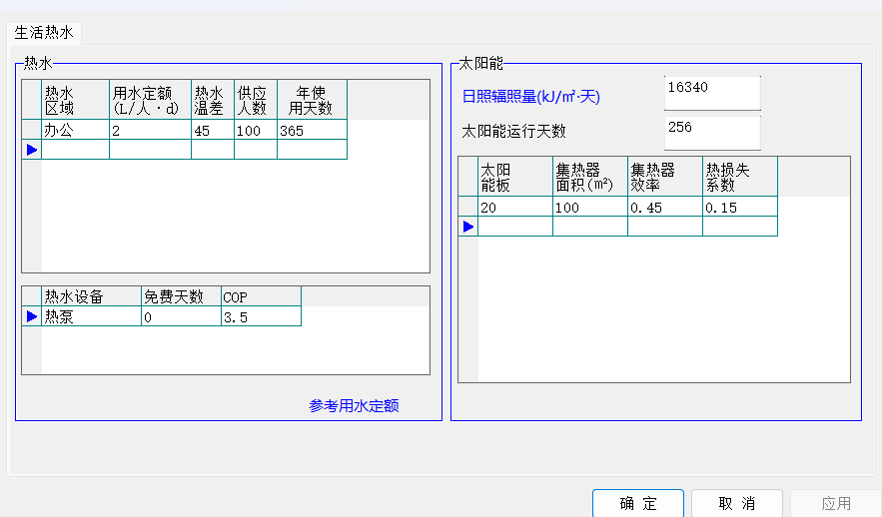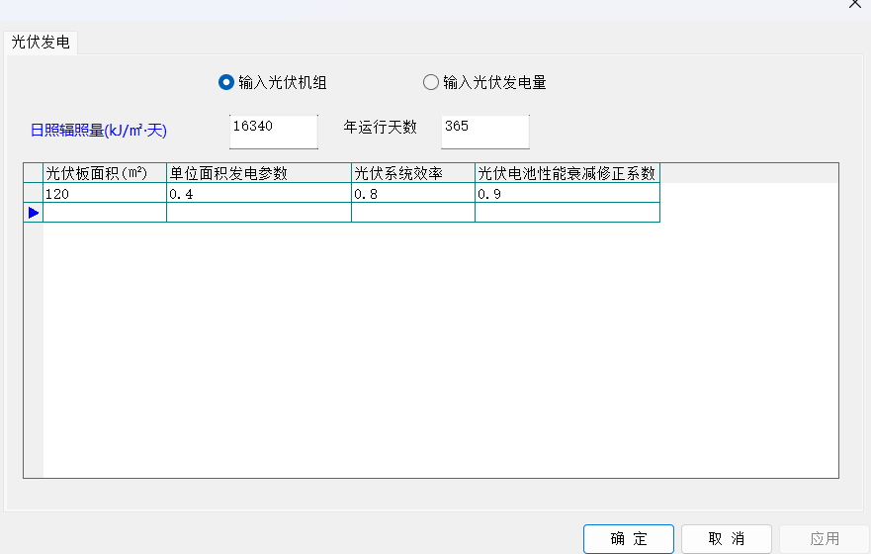

计算结果
